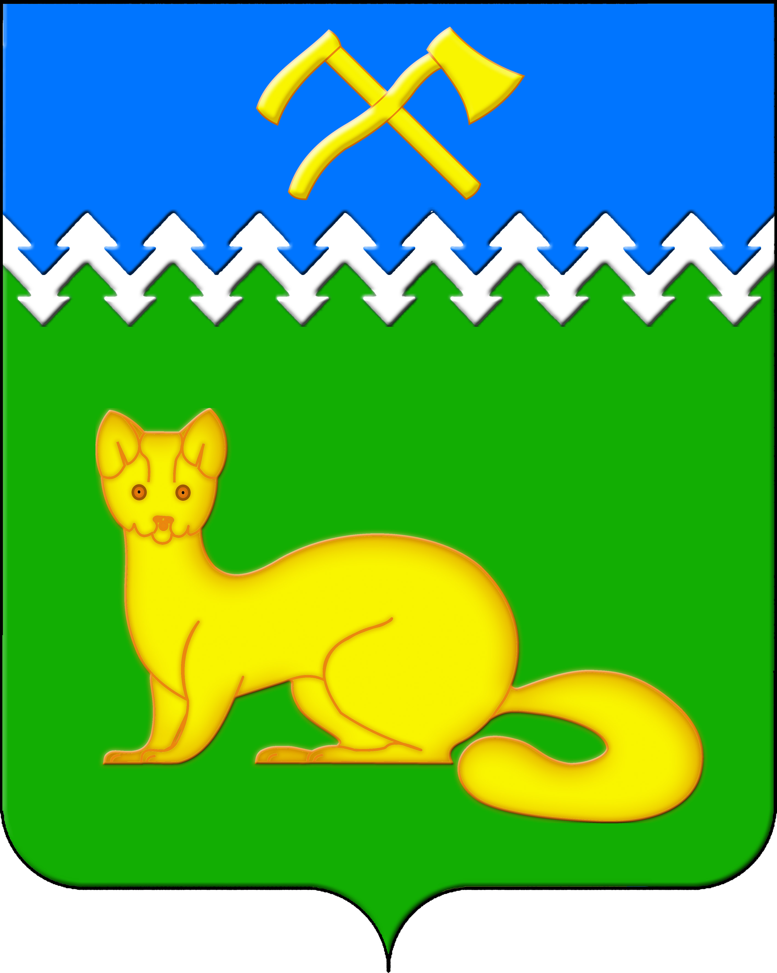
АДМИНИСТРАЦИЯ БОГУЧАНСКОГО СЕЛЬСОВЕТА
БОГУЧАНСКОГО РАЙОНА
КРАСНОЯРСКОГО КРАЯ

П О С Т А Н О В Л Е Н И Е
20.05.2024 с. Богучаны № 128 - п

О присвоении адреса земельному
участку в с. Богучаны, ул. 8 Марта

Рассмотрев поступившее заявление правообладателя земельного участка с кадастровым номером 24:07:1201007:62 о присвоении адреса, в целях упорядочения адресного хозяйства на территории муниципального образования Богучанский сельсовет, руководствуясь пп. 21 п. 1. ст. 14 Федерального закона от 06.10.2003 № 131-ФЗ «Об общих принципах организации местного самоуправления в Российской Федерации», требованиями, установленными Постановлением Правительства РФ от 19.11.2014 № 1221 «Об утверждении Правил присвоения, изменения и аннулирования адресов» и Уставом Богучанского сельсовета,
П О С Т А Н О В Л Я Ю:
1. Земельному участку с кадастровым номером 24:07:1201007:62, ранее имевшему адрес: местоположение установлено относительно ориентира, расположенного в границах участка. Ориентир жилое здание. Почтовый адрес ориентира: Красноярский край, р-н Богучанский, с. Богучаны, ул. 8-е Марта, д. 60 а, присвоить следующий адрес:
- Российская Федерация, Красноярский край, муниципальный район Богучанский, сельское поселение Богучанский сельсовет, село Богучаны, улица 8 Марта, земельный участок 60А.
2. Отделу ОЖТ администрации Богучанского сельсовета разместить вышеуказанные сведения о присвоении адреса объекту недвижимости в Государственном адресном реестре.
3. Контроль за исполнением данного постановления возложить на заместителя Главы администрации Богучанского сельсовета В.П. Каликайтис.
4. Постановление вступает в силу со дня подписания.

Глава Богучанского сельсовета Л.В. Шмелёва

